Le corps mongol: Techniques et conceptions nomades du corps [The Mongolian body: Nomadic techniques and concepts of the body]

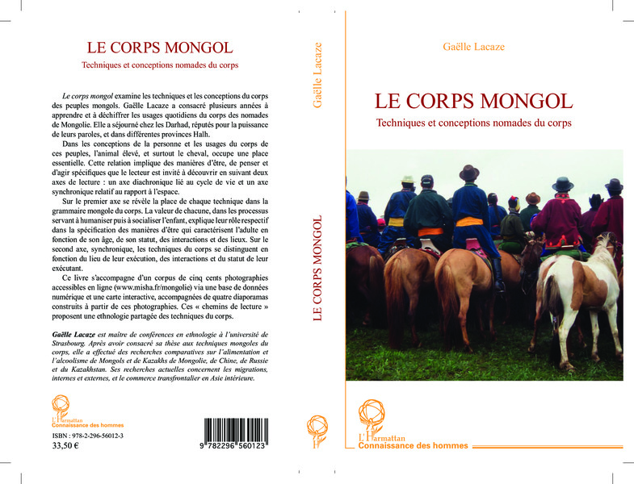

### identifier

11aca8a2-0edc-4853-9d29-18cc21864822

### creator

Lacaze, Gaëlle

### type

Text

### coverage

Mongolia

Russia

Buryatia

Inner Mongolia

### description

Book by Gaëlle Lacaze, concerning “techniques of the body” among nomadic pastoralists in Mongolia, Siberia, and Inner Mongolia. The book is accompanied by an online database of images.

PUBLISHER DESCRIPTION: Le corps mongol examine les techniques et les conceptions du corps des peuples mongols. Gaëlle Lacaze a consacré plusieurs années à apprendre et à déchiffrer les usages quotidiens du corps des nomades de mongolie. elle a séjourné chez les Darhad, réputés pour la puissance de leurs paroles, et dans différentes provinces Halh. Dans les conceptions de la personne et les usages du corps de ces peuples, l’animal élevé, et surtout le cheval, occupe une place essentielle. Cette relation implique des manières d’être, de penser et d’agir spécifiques que le lecteur est invité à découvrir en suivant deux axes de lecture : un axe diachronique lié au cycle de vie et un axe synchronique relatif au rapport à l’espace. Sur le premier axe se révèle la place de chaque technique dans la grammaire mongole du corps. La valeur de chacune, dans les processus servant à humaniser puis à socialiser l’enfant, explique leur rôle respectif dans la spécification des manières d’être qui caractérisent l’adulte en fonction de son âge, de son statut, des interactions et des lieux. Sur le second axe, synchronique, les techniques du corps se distinguent en fonction du lieu de leur exécution, des interactions et du statut de leur exécutant.

### publisher

L’Harmattan

### source

*Le corps mongol : techniques et conceptions nomades du corps*, Paris, L’Harmattan (Connaissance des hommes), 341 p.

### rights

Copyright

### subject

Techniques of the body

Life cycle

Visual anthropology

### date

2012

### language

French

### original filename

CONNAISSANCE_DES_HOMMES_LACAZE_17_5mm_CORPS-NOMADE_V3.pdf

### extent

1.7 MiB

### format

application/pdf

### modified

2018-03-26 14:21:07